Ministero dell’Istruzione
dell’Università e della Ricerca

Circ.n.490 Vicenza, 26 agosto 2019

Al Direttore SGA
Agli Assistenti Amministrativi

OGGETTO: Comparto Scuola: Sciopero del personale Direttore SGA e Assistenti Amministrativi per l’intera giornata del 02 settembre 2019

Si comunica che l’Organizzazione Sindacale ANQUAP ha proclamato le seguenti azioni di protesta sindacale per tutto il personale Direttore SGA, Direttore SGA facente funzioni e degli Assistenti Amministrativi:
- Sciopero per intera giornata lavorativa LUNEDI’ 02 SETTEMBRE 2019
- Sospensione di qualsiasi prestazione eccedente l’orario d’obbligo per tutto il mese di settembre 2019

Si chiede al personale di comunicare l’eventuale adesione allo sciopero presso la Segreteria Amministrativa.

IL DIRIGENTE SCOLASTICO REGGENTE
(prof. Domenico Caterino)

Sedi: Diurno e Serale

/vt
Accreditato dalla Regione Veneto per la Formazione Superiore  Aut. n. A0653  D. n. 839 del 22/12/2017 | 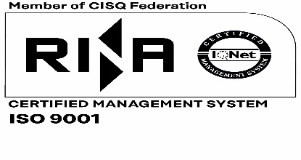 | Via Mora, 93 - 36100 Vicenza  Tel. 0444 92 34 46  fax 0444 92 40 92  e-mail: virf020004@istruzione.it

